PROPOSAL ANALISIS KEBUTUHAN APLIKASI “SICOPY (SMART INFORMATION COPY)”
Dosen Pengampu:

Adi Widianto, S.Kom., M.T.

Oleh:
Dessy Lianti (3042311034)
Elis Suganda (3042311008)

PROGRAM STUDI BISNIS DIGITAL
FAKULTAS EKONOMI DAN BISNIS
UNIVERSITAS BANGKA BELITUNG
OKTOBER 2025

1. Pendahuluan

1.1. Latar Belakang
Secara umum, perkembangan teknologi informasi saat ini telah memengaruhi hampir seluruh aspek kehidupan, termasuk dalam dunia pendidikan. Mahasiswa dituntut untuk selalu cepat, praktis, dan efisien dalam menyelesaikan berbagai tugas kuliah. Salah satu kebutuhan pendukung yang sering digunakan adalah layanan fotokopi, print, dan percetakan.
Namun, sering kali mahasiswa menghadapi kendala seperti tidak mengetahui lokasi toko yang terdekat, kebingungan mencari harga yang sesuai, hingga tidak mengetahui jam operasional toko. Kondisi ini menyebabkan masalah, misalnya mahasiswa terlambat mengumpulkan tugas karena toko sudah tutup atau kesulitan menemukan alternatif tempat layanan.
Untuk menjawab permasalahan tersebut, dikembangkanlah aplikasi SICOPY (Smart Information Copy), sebuah aplikasi berbasis geospatial yang berfungsi memberikan informasi lengkap mengenai toko fotokopi dan percetakan di sekitar Universitas Bangka Belitung. Dengan adanya aplikasi ini, mahasiswa bisa lebih mudah mencari, membandingkan, dan memilih toko fotokopi berdasarkan lokasi, layanan, harga, serta jam operasional. Selain itu, SICOPY juga menghadirkan fitur rekomendasi toko terbaik, sehingga membantu mahasiswa dalam mengambil keputusan secara cepat dan tepat.

1.2. Tujuan
- Mempermudah mahasiswa dalam menemukan toko fotokopi, print, atau percetakan di sekitar Universitas Bangka Belitung.
- Menyediakan informasi detail seperti jam operasional, layanan, harga, dan lokasi.
- Mendukung efisiensi waktu mahasiswa agar tidak terlambat mengumpulkan tugas.
- Menyediakan rekomendasi toko terbaik berdasarkan rating atau data transaksi.

1.3. Lingkup
Aplikasi SICOPY(Smart Information Copy) memiliki lingkup sebagai berikut:
- Fitur utama: pencarian toko fotokopi, peta lokasi, jam operasional, detail layanan, kisaran harga, serta rekomendasi toko.
- Pengguna utama: mahasiswa.
- Admin: dapat menambahkan data toko, memantau transaksi, serta melihat laporan.
- Tidak mencakup sistem pembayaran online (fokus hanya pada informasi dan pencatatan transaksi sederhana).

1.4. Manfaat Proyek
- Bagi Mahasiswa
- Mempermudah akses informasi mengenai lokasi, jam operasional, dan layanan fotokopi di sekitar kampus.
- Menghemat waktu, karena tidak perlu berkeliling mencari toko yang masih buka.
- Meningkatkan efisiensi pemesanan, dengan fitur transaksi dan status pesanan yang jelas.
- Memberikan transparansi, sehingga mahasiswa tahu kapan pesanannya siap tanpa harus menunggu lama di tempat.
- Bagi Pemilik Toko Fotokopi
- Meningkatkan visibilitas usaha, karena toko terdaftar di aplikasi dan lebih mudah ditemukan mahasiswa.
- Membantu manajemen pesanan, dengan sistem pencatatan digital yang mengurangi risiko kesalahan atau pesanan fiktif.
- Menambah potensi pelanggan baru, terutama mahasiswa baru yang belum tahu lokasi fotokopi terdekat.
- Mempermudah evaluasi bisnis, karena data transaksi bisa dipakai untuk mengetahui waktu ramai dan jenis layanan yang paling banyak dipesan.
- Bagi Kampus atau Lingkungan Sekitar
- Mendukung ekosistem digital kampus, sejalan dengan tren transformasi digital dan smart campus.
- Meningkatkan keterhubungan antara mahasiswa dan pelaku UMKM lokal di sekitar kampus.
- Mendorong budaya efisiensi dan kemandirian digital bagi civitas akademika.
- Bagi Pengembang (Mahasiswa Pembuat Proyek)
- Menjadi sarana penerapan ilmu bisnis digital dan geospasial, sesuai dengan kompetensi perkuliahan.
- Mengasah kemampuan analisis kebutuhan pengguna, sesuai tahapan Design Thinking (Empathize, Define, Ideate, Prototype).
- Menjadi portofolio proyek nyata, yang bisa dikembangkan lebih lanjut ke tahap implementasi atau bisnis rintisan (startup).

2. Kebutuhan Pengguna

2.1. Kebutuhan Fungsional
No | Nama Fitur | Deskripsi Singkat
1 | Registrasi | Pengguna dapat membuat akun baru dengan mengisi nama, jurusan, email/username, dan password
2 | Login | Pengguna dapat masuk menggunakan akun (email/nim + password)
3 | Manajemen Password | Pengguna dapat mengganti password atau reset jika lupa
4 | Pencarian | Pengguna dapat mencari toko berdasarkan nama, layanan, atau lokasi
5 | Peta Lokasi | Menampilkan lokasi toko print & fotokopi dalam peta berbasis geospatial
6 | Detail Toko | Informasi lengkap: jam buka, jam tutup, layanan, harga, dan kontak
7 | Rekomendasi Toko | Memberikan rekomendasi toko berdasarkan rating atau data transaksi terbanyak
8 | Transaksi | Mencatat transaksi antara mahasiswa dan toko (untuk histori penggunaan)
8.1 | Status Transaksi | Pesanan memiliki status (pending, diproses, batal, lunas) agar lebih terkontrol
8.2 | Kode Booking | Mahasiswa menerima kode unik yang ditunjukkan ke toko sebagai bukti pemesanan
8.3 | Batas Waktu Pemesanan | Pesanan otomatis batal jika mahasiswa tidak datang dalam waktu tertentu
8.4 | Catatan Riwayat | Sistem mencatat mahasiswa yang sering membatalkan pesanan (riwayat & reputasi)
8.5 | Konfirmasi Toko | Pesanan baru dikerjakan jika sudah disetujui toko, untuk menghindari pesanan palsu
9 | Laporan | Admin dapat melihat laporan transaksi dalam bentuk tabel/grafik

2.2. Kebutuhan Non-Fungsional
No | Jenis | Deskripsi
1 | Keamanan | - Password pengguna disimpan dalam bentuk terenkripsi.
1 | Keamanan | - Setiap transaksi diberi kode booking unik agar tidak mudah dipalsukan.
2 | Usability | Aplikasi harus mudah digunakan oleh mahasiswa maupun pemilik toko (tampilan sederhana, tombol jelas, navigasi mudah).
3 | Kinerja | Sistem harus bisa menampilkan daftar toko, peta, dan status transaksi dengan cepat meskipun banyak data yang tersimpan.
4 | Reliabilitas | Fitur transaksi harus stabil, tidak boleh error ketika mencatat status pesanan (pending, batal, lunas).
5 | Transparansi | Aplikasi harus memberikan informasi yang jelas mengenai status pesanan, riwayat pembatalan, serta rekomendasi toko agar pengguna lebih percaya.
6 | Kontrol Pesanan | Sistem wajib punya mekanisme batas waktu pemesanan, catatan riwayat mahasiswa yang sering membatalkan, dan konfirmasi toko untuk mengantisipasi pesanan fiktif.

2.3. Use Case
- Use Case Aplikasi SICOPY
Aktor Utama
• Admin / Pengelola Toko
• Mahasiswa / Pengguna
• Sistem (otomatis)
- Daftar Use Case
• Registrasi & Login
• Pencarian Toko Fotokopi
• Lihat Detail Toko
• Rekomendasi Toko Terbaik
• Kelola Data Toko (Admin)
• Lihat Transaksi & Status Pesanan
• Konfirmasi Pesanan (Admin)
• Lihat Laporan Toko

- Diagram Use Case (ASCII)
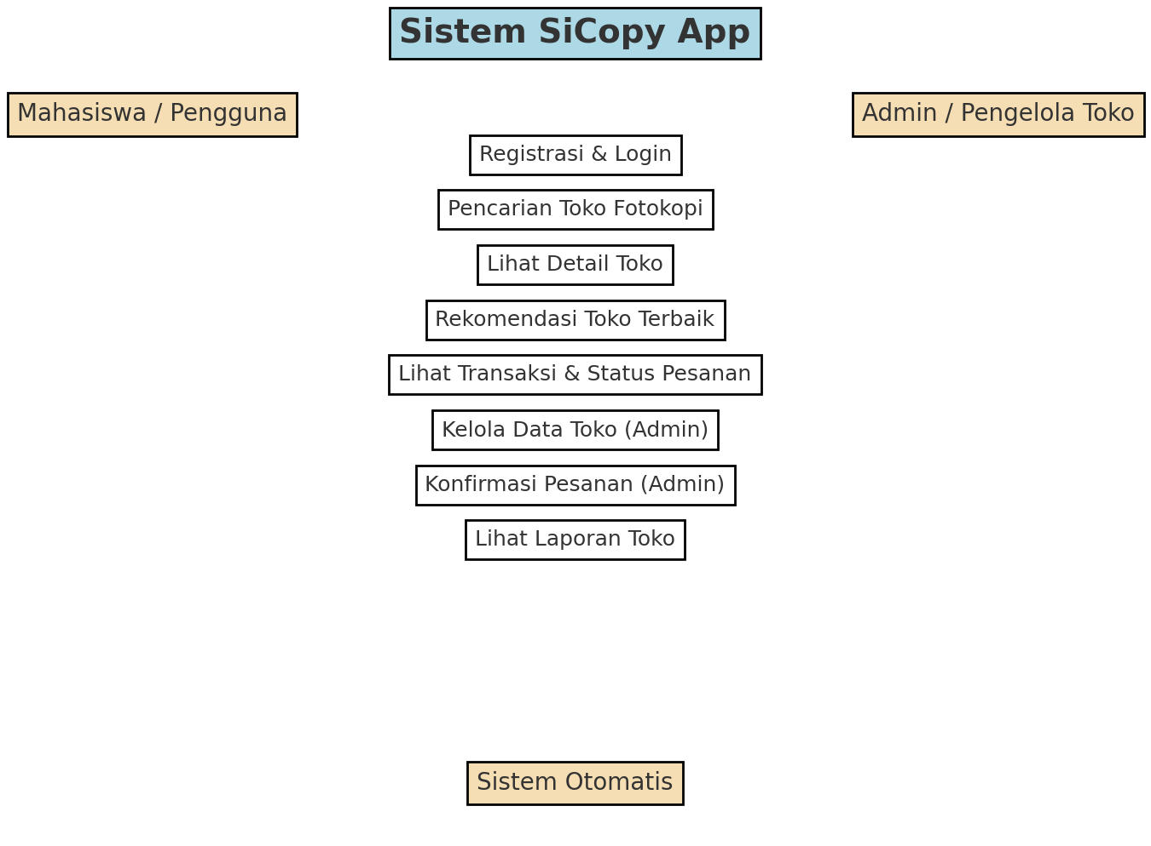
- Use Case Spesification
- Use Case 1: Registrasi & Login
Aktor: Mahasiswa
Deskripsi: Pengguna dapat membuat akun baru menggunakan email/NIM dan login ke aplikasi.
Alur Normal:
• Pengguna membuka halaman login atau registrasi.
• Pengguna mengisi data (email/NIM dan password).
• Sistem memverifikasi data.
• Jika valid, sistem mengarahkan ke halaman utama.
Alur Alternatif:
• Jika data salah → sistem menampilkan pesan “Email atau password salah.”
• Jika akun belum ada → sistem menawarkan registrasi baru.

- Use Case 2: Pencarian Toko Fotokopi
Aktor: Mahasiswa
Deskripsi: Pengguna mencari toko fotokopi berdasarkan nama, lokasi, atau layanan di peta.
Alur Normal:
• Pengguna memasukkan kata kunci di kolom pencarian.
• Sistem menampilkan daftar toko sesuai filter.
• Pengguna dapat melihat lokasi toko di peta geospasial.
Alur Alternatif:
• Jika tidak ditemukan → sistem menampilkan “Toko tidak ditemukan.”

- Use Case 3: Lihat Detail Toko
Aktor: Mahasiswa
Deskripsi: Pengguna dapat melihat detail layanan, jam buka, harga, dan kontak toko.
Alur Normal:
• Pengguna memilih toko dari hasil pencarian.
• Sistem menampilkan informasi detail toko.
• Pengguna dapat menyimpan toko favorit atau langsung melakukan pemesanan.
Alur Alternatif:
• Jika data toko belum lengkap → tampilkan pesan “Informasi belum tersedia.”

- Use Case 4: Rekomendasi Toko Terbaik
Aktor: Sistem (otomatis)
Deskripsi: Sistem memberikan rekomendasi toko berdasarkan rating dan jumlah transaksi.
Alur Normal:
• Sistem mengolah data rating & transaksi.
• Sistem mengurutkan toko berdasarkan skor tertinggi.
• Daftar rekomendasi tampil di halaman utama.
Alur Alternatif:
• Jika belum ada data rating → sistem menampilkan rekomendasi default (toko terdekat).

- Use Case 5: Kelola Data Toko
Aktor: Admin
Deskripsi: Admin dapat menambah, memperbarui, atau menghapus data toko fotokopi.
Alur Normal:
• Admin login ke halaman dashboard.
• Admin memilih menu “Data Toko.”
• Admin menambah, mengedit, atau menghapus data toko.
• Sistem menyimpan perubahan.
Alur Alternatif:
• Jika input tidak lengkap → sistem menolak penyimpanan.

- Use Case 6: Lihat Transaksi & Status Pesanan
Aktor: Mahasiswa
Deskripsi: Pengguna melihat daftar transaksi dan status pesanan (Pending, Diproses, Batal/Lunas).
Alur Normal:
• Pengguna membuka menu “Transaksi Saya.”
• Sistem menampilkan riwayat pesanan dan statusnya.
• Pengguna dapat membatalkan pesanan sebelum dikonfirmasi.
Alur Alternatif:
• Jika belum ada transaksi → tampilkan pesan “Belum ada pesanan.”

- Use Case 7: Konfirmasi Pesanan
Aktor: Admin (Toko)
Deskripsi: Admin toko mengonfirmasi pesanan yang masuk dari mahasiswa.
Alur Normal:
• Admin membuka daftar pesanan.
• Admin meninjau dan menyetujui pesanan.
• Sistem mengubah status menjadi “Diproses.”
Alur Alternatif:
• Jika pesanan tidak valid atau waktu habis → sistem otomatis membatalkan.

- Use Case 8: Lihat Laporan Toko
Aktor: Admin
Deskripsi: Admin melihat laporan transaksi toko berdasarkan tanggal atau status.
Alur Normal:
• Admin membuka menu “Laporan.”
• Sistem menampilkan data penjualan dan status pesanan.
• Admin dapat mencetak laporan.
Alur Alternatif:
• Jika data tidak ditemukan → sistem menampilkan pesan “Belum ada laporan.”

Rencana Kerja dan Jadwal
No | Tahap Pengerjaan | Deskripsi Kegiatan | Periode (2025) | Durasi (hari kerja)
1 | Analisis Kebutuhan & Studi Literatur | Mengidentifikasi permasalahan di lapangan (mahasiswa & pemilik fotokopi), menganalisis kebutuhan sistem, serta mengumpulkan referensi teori pendukung. | 1 Okt – 18 Okt | 12 hari
2 | Perancangan Sistem (Desain Awal) | Membuat diagram use case, ERD, dan flowchart sistem; merancang tampilan awal (wireframe) untuk pengguna & admin. | 21 Okt – 8 Nov | 13 hari
3 | Perancangan Database & Struktur Aplikasi | Mendesain struktur tabel (toko, pengguna, transaksi, laporan) dan koneksi database menggunakan MySQL. | 11 Nov – 22 Nov | 10 hari
4 | Pengembangan Fitur Utama (Coding Tahap 1) | Membangun fitur login, registrasi, dan pencarian toko fotokopi. | 25 Nov – 13 Des | 14 hari
5 | Pengembangan Fitur Lanjutan (Coding Tahap 2) | Menyelesaikan fitur rekomendasi toko, pencatatan transaksi, dan konfirmasi pesanan oleh admin. | 16 Des – 10 Jan 2026 | 15 hari
6 | Integrasi Sistem & Pengujian (Testing) | Menggabungkan semua modul, uji fitur dan alur transaksi sederhana, serta perbaikan bug. | 13 Jan – 31 Jan 2026 | 14 hari
7 | Evaluasi & Dokumentasi | Membuat laporan akhir proyek, dokumentasi sistem, serta persiapan untuk presentasi/ujian akhir proyek. | 3 Feb – 21 Feb 2026 | 14 hari

